Cine Club Universitario

La Linterna Mágica

Centro de Estudios Regionales

Circulo de la Prensa - Mendoza 240

Martes 1 de Abril

21.00 hs.

Cine de K. Kieslowski

Ficha Técnica

Título Original: “Trois couleurs : Blanc ”

Director : Krzysztof Kieślowski,

Producción: Co-Produccion

País: FRA

Año: 1994

Género: Drama

Duración: 92 min.

Idioma: Frances

Sinopsis
Karol ama profundamente a Dominique, pero ella lo abandona debido a que él sufre un problema de impotencia. Entonces decide volver, con su amigo Nikolai, a su Polonia natal.

Critica:

Tres colores: Blanco

El principio de este segundo cuento comienza en París, presentando a sus dos protagonistas, Karol y Dominique, un matrimonio polaco-francés que está en pleno trámite de divorcio. Lo primero que se ve es el juicio para formalizar la separación de la pareja. En él, Dominique expone ante el juez que su relación debe finiquitarse porque no se ha consumado. A esto Karol responde que antes de casarse sí había sexo, pero no después. ¿El problema de esta impotencia de él?: la igualdad.

Este es el concepto que Kieslowski explora en Blanco, una relación entre desiguales. El polaco nos dice: sí, hay igualdad en Francia, pero solo si eres francés. Tras el divorcio, Karol se encuentra en la calle, no tiene pasaporte, no tiene dinero y le busca la policía, con lo cual no puede regresar a Varsovia. Dominique es fría y ejerce una dominancia sobre él, en gran parte porque ella está en su terreno, en su país y está más protegida que Karol.

Liberté et fraternité
Tanto la libertad como la fraternidad están presentes en Blanco. En Azul hay una escena en la que Julie (Juliette Binoche), que está en los juzgados, entra a una sala donde están Karol y Dominique. Kieslowski nos hace ver así que ambas historias comparten cronología, tienen lugar en el mismo momento.

En Blanco, mientras Karol habla, preguntando al juez dónde está la igualdad, la puerta de la sala se abre durante el juicio y vemos a Julie desde la perspectiva del matrimonio.

Por otro lado, una vez que Karol se ha quedado sin mujer y sin casa, además tampoco tiene trabajo a pesar de ser un peluquero reputado, pasa las noches en el metro. Allí, con un peine, interpreta canciones polacas y es así como conoce a Mikolaj que, casualmente, lleva una bufanda roja y que va a ser la persona que le salve y le lleve de vuelta a Polonia.

Este detalle de color carmín no es casual (como nada en estas obras lo es). El rojo representa la fraternidad y la relación que se va a forjar entre Karol y Mikolaj va a ser pura. Ambos se van a ayudar. Primero Mikolaj va a salvar a Karol ayudándole a regresar a Polonia, pero más adelante en el metraje va a ser Karol quien salve a Mikolaj, instándole a recuperar la fuerza necesaria para seguir viviendo.

De este modo, las tres cintas quedan perfectamente enlazadas las unas con las otras. Aunque la igualdad sea el tema principal de Blanco, la libertad y la fraternidad, especialmente esta última, son palpables.

La presencia del color
Como ya pasase en Azul, de nuevo aquí el blanco es un instrumento narrativo que está en primera línea. Lo más importante para Kieslowski es dejar claro su concepto de igualdad y para ello se sirve de este color. Así, en París todo es gris, sombrío, parece que no hay esperanza, pero lo que realmente falta es igualdad.

Por contra, nada más llegar a Varsovia, Karol se ve rodeado de blanco, del blanco de la nieve. Esta es una forma potentísima de explicar las diferencias entre un lugar y otro. Karol está en casa, donde puede moverse entre sus iguales.

Vuelve a la peluquería que ahora regenta su hermano, quien le da cobijo y, abandonando el oficio, se centra en hacerse a sí mismo de nuevo. Comienza a trabajar para la mafia y, gracias a una triquiñuela, consigue dinero y monta una empresa que lo convierte en un hombre importante y rico. Mikolaj, también de vuelta a Varsovia, va a estar inmiscuido en todo esto y ambos se van a ayudar.

En una escena, tras salvar a Mikolaj, él y Karol se emborrachan y acaban patinando y revolcándose por la nieve. En ese momento Mikolaj lleva una bufanda de color azul porque ambos son como dos niños que disfrutan sin pensar en las ataduras, son libres. Están rodeados del blanco de la nieve, están en Polonia, también son iguales y, además, la relación de hermandad que hay entre ellos ejemplifica la fraternidad.

La moneda de dos francos
Pero durante todo este tiempo Karol no se ha olvidado de Dominique. La quiere, la quiere mucho. Cuando consigue remontar y tener estabilidad, Dominique vuelve a su mente con más fuerza y no puede evitar su recuerdo.

Antes de volver a Varsovia, en París, Karol llama a Dominique desde una cabina del metro. Esta está en casa con otro hombre y, cuando sabe que su exmarido es el que la ha llamado, le hace escuchar cómo mantiene relaciones con otra persona. Karol cuelga y la máquina se queda con dos francos. El polaco va a reclamárselos al taquillero del metro y tras una breve discusión los recupera.

Al llegar a Varsovia intenta deshacerse de la moneda, quiere dejar atrás a Dominique, pero no puede y, es más, la moneda se queda pegada en la palma de su mano. A partir de este momento, esos dos francos se van a convertir en un amuleto para Karol y cada vez que aparezcan en pantalla el espectador va a saber que Dominique sigue presente para el protagonista.

La paradoja de la igualdad
Karol ha conseguido rehacerse en Varsovia y estar mejor que antes de marcharse a París por Dominique. No obstante, sigue encontrándose vacío y su amor por la francesa no ha decaído. La llama, pero ella le cuelga, mostrándose fría en todo contacto con él.

Entonces es cuando Karol idea un plan para hacerla ir hasta Polonia: finge su muerte. Además, la designa heredera universal de todo su patrimonio, que ahora es mucho. De este modo se asegura que ella va a ir. Y así es. Dominique acude al funeral y llora a Karol junto a su tumba, descubriendo así que sí estaba enamorada. Él, que ya no tiene dudas ni inseguridades, va a verla a su hotel y (por fin) hacen el amor. Ahora son iguales, ya no hay impotencia porque están al mismo nivel.

En un giro, bastante bien traído por parte de Kieslowski, Dominique acaba en la cárcel en Varsovia. La igualdad quizá tampoco existe para ella fuera de su país, entre gentes cuyo idioma no conoce.

La escena final de este filme es de una belleza simple, pero abrumadora. Karol va a la cárcel y desde fuera ve a Dominique por una de las ventanas. Ella también le ve a él. Con gestos le pide volver a ser su esposa y Karol se deshace en lágrimas. Ahora que son iguales no pueden estar juntos.

La igualdad es un concepto volátil, enrevesado, escurridizo. Kieslowski habla sobre la desigualdad de la persona que emigra, la desigualdad entre las parejas y reafirma, con el final, que no todos somos iguales y que el concepto está sujeto a más de una variable. Al mismo tiempo, en el caso de Karol y Dominique, sí hay igualdad. Él casi acaba en la cárcel en París, ella lo hace finalmente en Polonia, realmente es esta igualdad cruel la que acaba uniéndolos porque ahora Dominique puede entenderle a él. Esta paradoja de la equidad hace, además, que una vez aclarados sus sentimientos, la pareja no pueda estar unida, en una preciosa y despiadada metáfora sobre las relaciones entre iguales.

https://www.lasfuriasmagazine.com/blanco-pelicula-kieslowski/

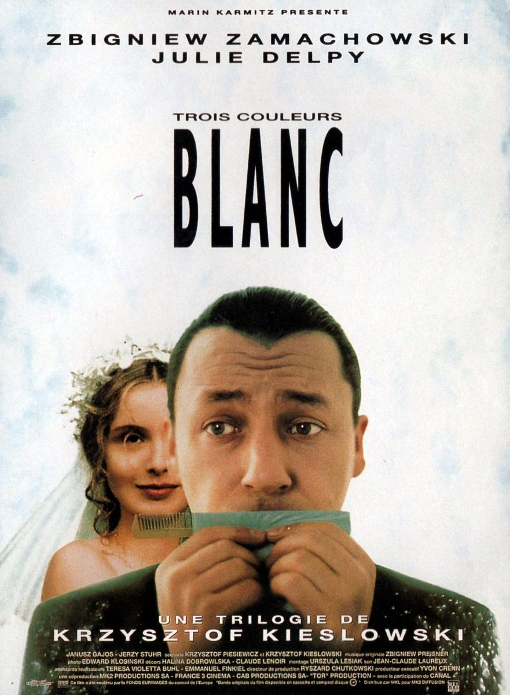

AUSPICIAN “La Linterna Mágica”:

Circulo de la Prensa

